a batalha contra o mosquito
DESCUBRA OS 7 ERROS NA IMAGEM E COLOQUE NOS COMENTÁRIOS O QUE VOCÊ ENCONTROU! :)
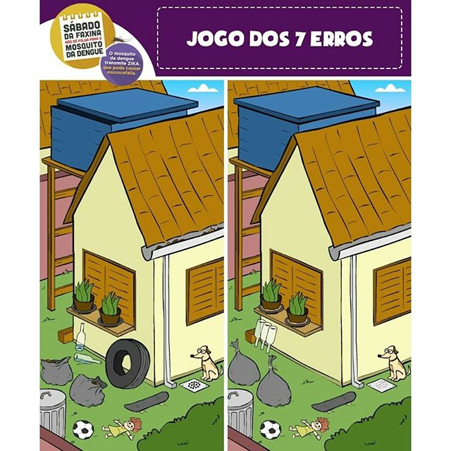

Postar um comentário

